Predmetová komisia Prírodopis- chémia – technická výchova

NAŠE AKTIVITY

Dňa 20.12. 2010 sa uskutočnila na našej škole oblastná súťaž v pečení z vizovického cesta na tému Betlehem. Súťaž zorganizovala p. uč. Zelenayová. Zúčastnili sa jej 4 družstvá z troch základných škôl: ZŠ ul. Kpt. Nálepku, ZŠ ul. Odborárska a ZŠ Považany.
Umiestnenie: 1. miesto : ZŠ ul. Kpt. Nálepku
2. miesto : ZŠ Považany
3. miesto : ZŠ ul. Kpt. Nálepku
Video z priebehu súťaže nájdete na stránke školského časopisu www.trojkanmv.webnode.sk

Praktickú časť školského kola chemickej olympiády riešili žiaci 19.1 2011 v učebni chémie pod vedením p.uč. Malíkovej. V tomto roku rieši CHO šesť žiakov deviateho ročníka.
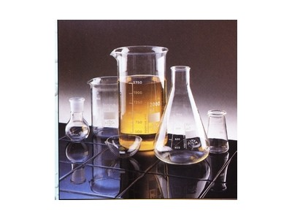

Prebieha príprava na okresné kolo biologickej olympiády a pod vedením p.uč. Machajdíkovej žiaci riešia aj ekologickú olympiádu Envirootázniky.

